**Муниципальное дошкольное образовательное учреждение**

**Детский сад № 50 «Радуга»**

**Подборка дидактических игр для дошкольников по теме: «Насекомые вокруг нас»**

**(средняя группа).**

**Подготовила: воспитатель**

**первой категории**

**Крупина И.В.**

**Ярославль. 2020г.**

**Разрезные картинки тема «Насекомые»**

(Предлагаем детям составить насекомое из частей и обсуждаем, запоминаем его название и жизнедеятельность в природе, повторяем счет до 5).

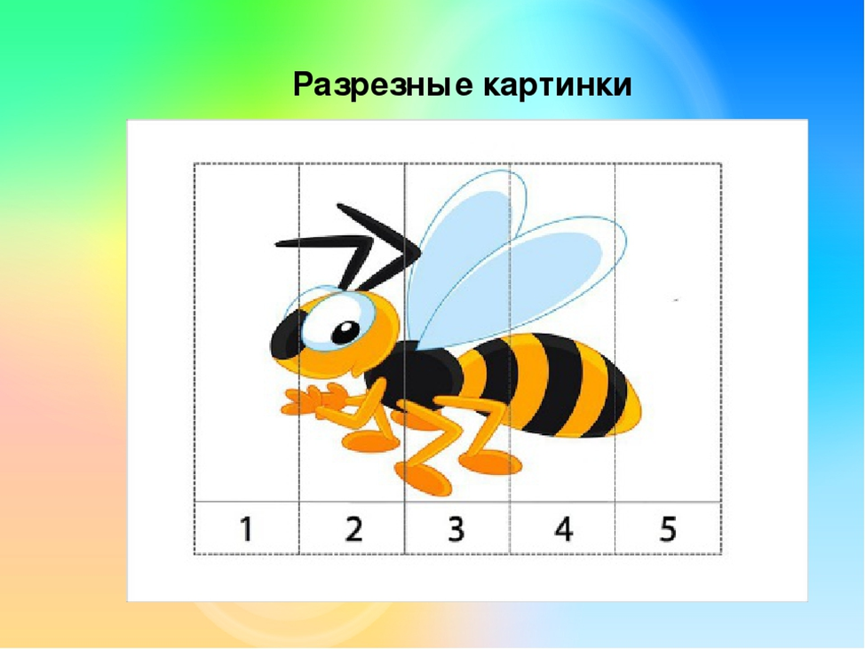

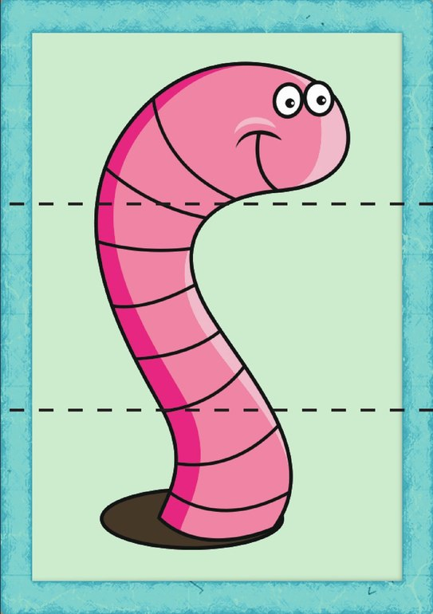

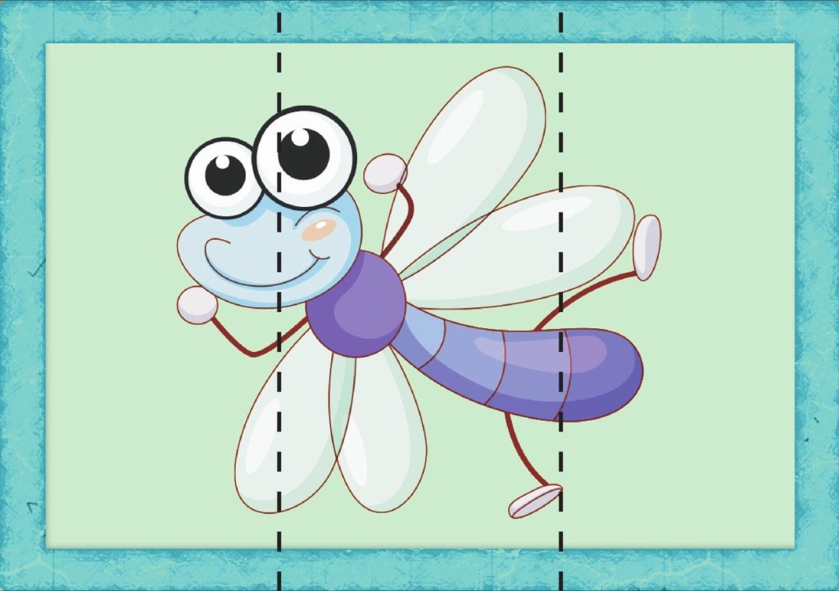

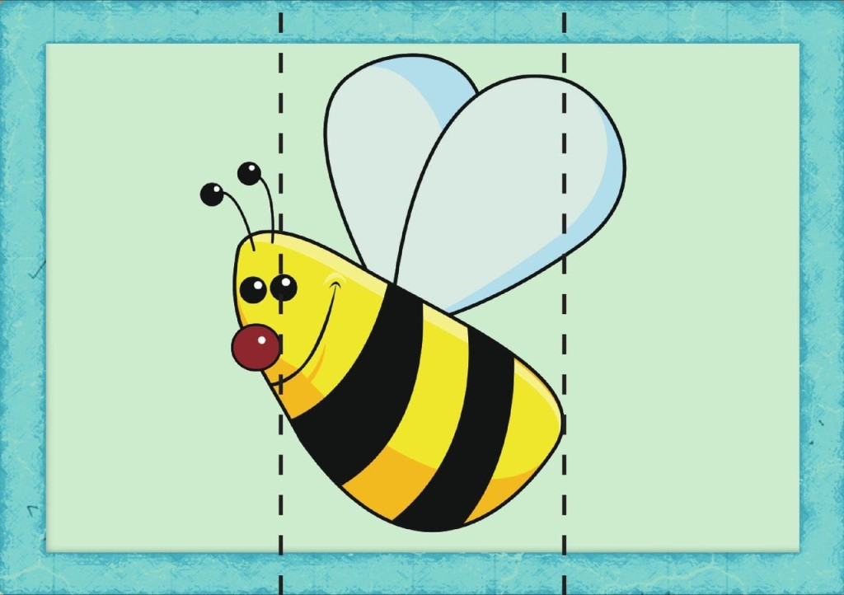

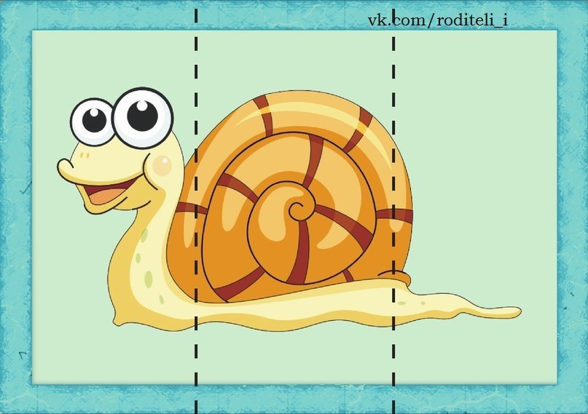

**Дидактическая игра «Кто и как движется»**

(Предлагаем детям обсудить траекторию движения в природе данных насекомых, сначала без картинки, а потом представить картинку и выслушать мнение детей).

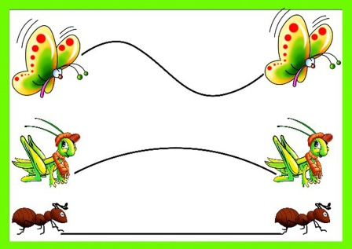

**Дидактическая игра «Собери жуков»**

(Необходимо поймать жучков в банки, обратить внимание ребенка на ячейки в банки, обсудить количество пойманных жуков по цвету. Сколько жуков и какого цвета удалось поймать банку).

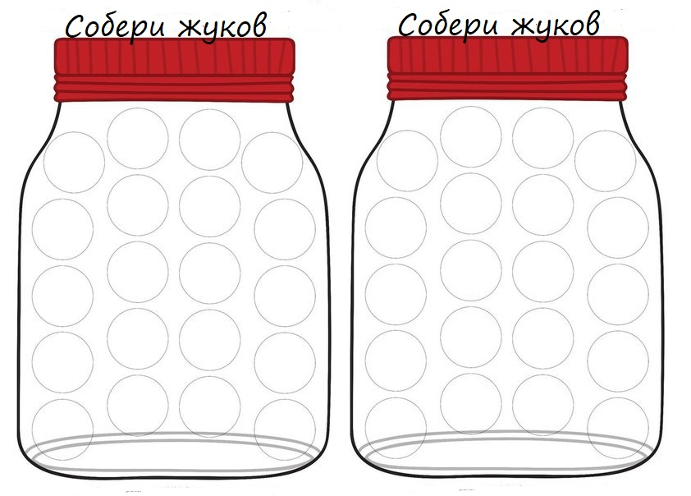

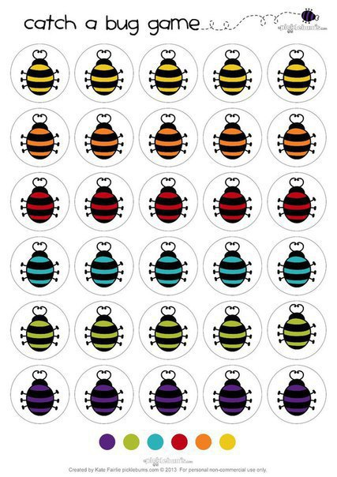

**Дидактическая игра «Найди тень»**

(Предлагаем детям определить по картинке, чья тень, какому насекомому принадлежит. Картинки разрезать и дать детям в разнобой).

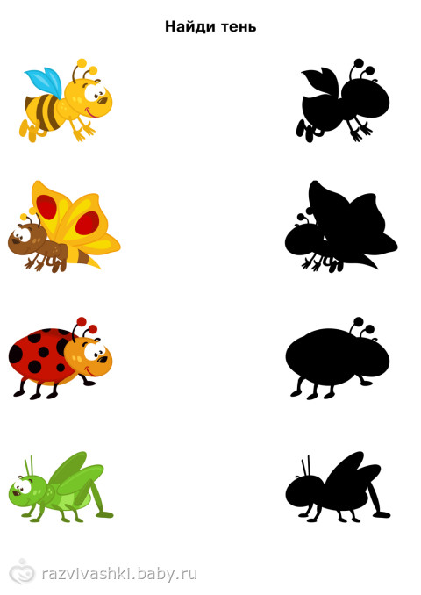

**Дидактическая игра «Посели пчелок»**

(Обсудить с детьми размер пчелок, понятие больше-меньше, самая маленькая, средняя, самая большая. Обсудить размер улья и дать ребенку возможность поселить пчелку в нужный домик).

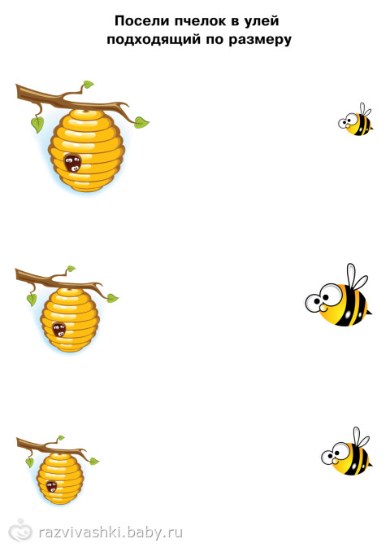

**Дидактическая игра «Собери жука»**

(Необходимо собрать насекомого из частей картинки, запомнить его название, внешние признаки, значение в природе. Проговорить звуковой состав слова).

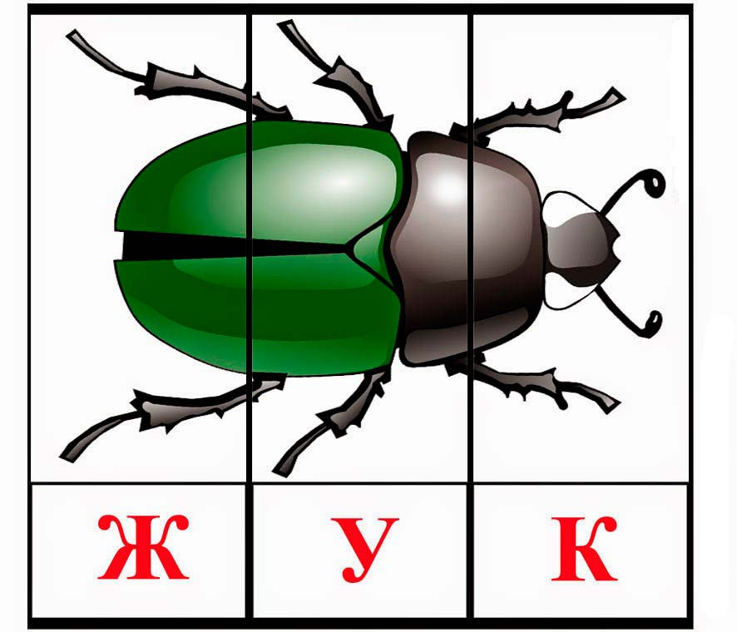

**Дидактическая игра «Бабочка и цветок»**

(Необходимо распределить бабочек на цветы по цвету, определить каким бабочкам не хватает цветов и какого цвета).

**Бабочки**

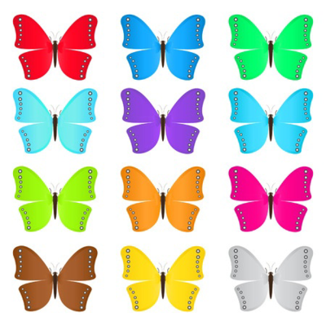

**Цветы**

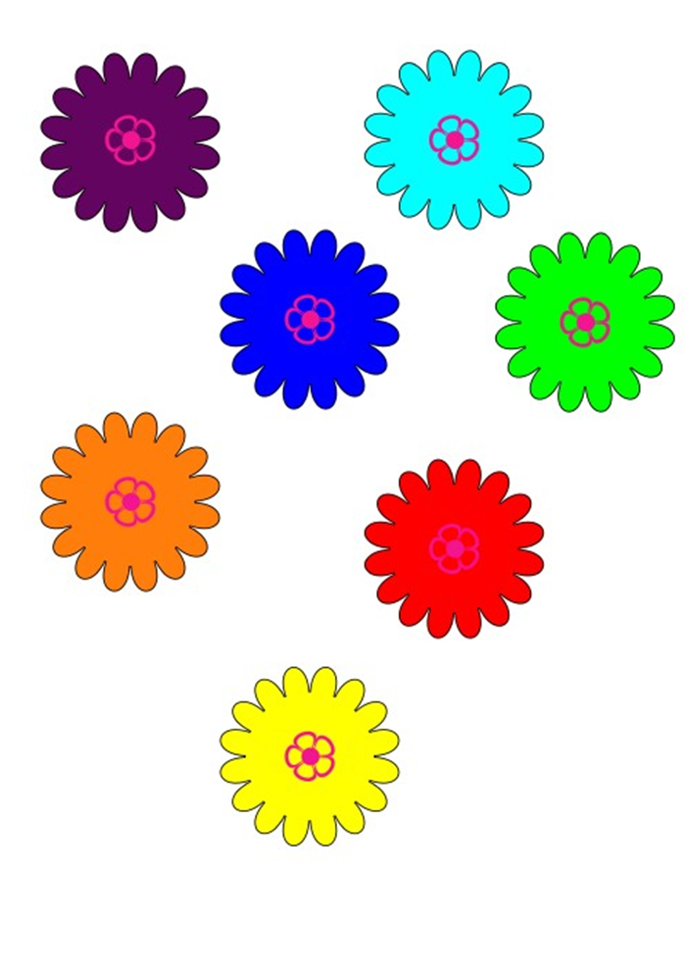

**Дидактическая игра «Лабиринт»**

(Определить к какому цветочку прилетит бабочка, обсудить цвет бабочки и цветка, количество лепестков на цветах и общее количество цветов и бабочек).

